爆炸危险场所的等级划分原则
1.危险等级划分依据物质性质、数量和工艺条件三个主要因素，每个因素分为A、B、C三级。
见下表
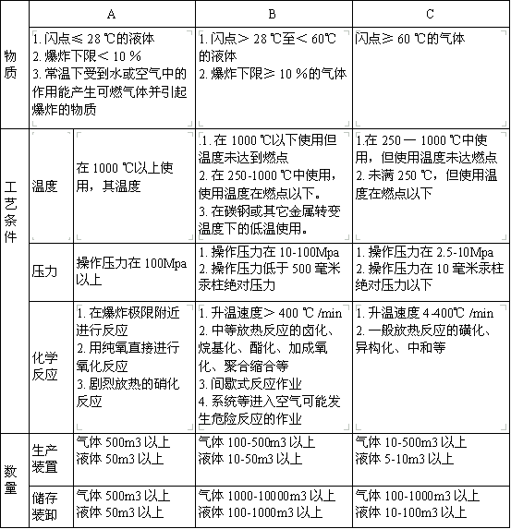
2.物质性质最为危险或数量特别大或工艺条件最为特殊为A级，B级次之，C级最小。
3.工艺条件分为温度、压力和化学反应三个子因素，每个子因素同样分为a、b、c三级，根据三个子因素的级，按照二个c级相当于一个B级，二个b级相当于一个A级的原则，定出一个工艺条件级。
4.危险等级划分的三个主要因素一个为A级、一个为B级、一个为C级及以上者为特别危险场所；三个主要因素中一个为B级、二个为C级及以上者为高度危险场所；在高度危险场所规定的级以下者为一般危险场所。
5.危险等级划分时，危险场所的周围环境条件和发生过重大事故是作为附加因素考虑的，当周围环境条件较差或发生过重大事故的场所，应提高一个危险等级。

